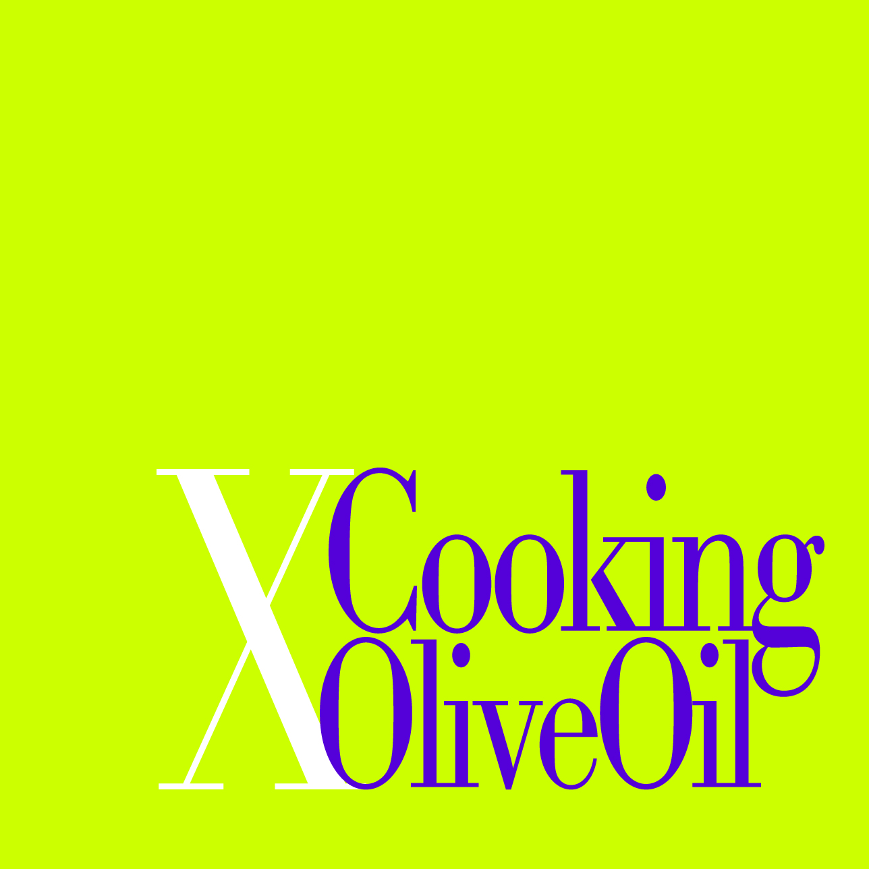

DA 0° a 200°
LE TEMPERATURE DELL’OLIO
IN UN GIORNO

Domenica 27 febbraio 2011, in occasione de “Le Stagioni dell’olio”, presso la storica Enoteca Italiana di Siena, si svolgerà Cooking for Olive Oil, presentato dal giornalista gastronomo Luigi Cremona e organizzato da Witaly, con il patrocinio e la collaborazione delle Associazioni Nazionali Città dell'Olio e Città del Bio, e con il contributo del Ministero delle Politiche Agricole e Forestali. Una domenica, in cui l’olio e la cucina saranno al centro dell’attenzione. Otto Celebrity Chef nel corso dell’intera giornata si alterneranno per dare vita, come in un vero e proprio spettacolo teatrale, con divertenti tecniche evolute, ai tanti modi di utilizzare l’extravergine in cucina.

Si passerà da 0° a 200°, attraverso le diverse tecniche di cottura con l’olio che i cuochi mostreranno: Carmine Calò presenterà una ricetta utilizzando l’Olio in padella, Carlo Cracco, invece, si esibirà in un piatto con Olio sottozero, Vito Giannuzzi declinerà l’olio in frittura, Oliver Glowig si occuperà dell’Olio nel forno, Marco Gubbiotti utilizzerà l’Oliocottura, Paolo Lopriore preparerà un’Insalata con la “sua” versione della Maionese, Luca Montersino presenterà
le tecniche per l’Olio in pasticceria e Davide Zunino ci stupirà con l”Olio Curioso”.
Questi celebrity chef realizzeranno, in uno showcooking, varie ricette davanti al pubblico, dando vita ad un vero spettacolo teatrale.
L’olio sarà analizzato, discusso e cucinato in tutte le sue varianti, ma saranno anche spiegate e mostrate le sue proprietà dal nutrizionista Raffaele Sacchi, professore presso la cattedra dell’’ “Universita’ Federico II” di Napoli.

Professionalità, tecnica, passione e simpatia saranno le carte vincenti per un evento originale, dedicato agli appassionati di olio extravergine di qualità.

Per prenotare telefonare allo 0577/228811-19 o consultare il sitowww.enoteca-italiana.it.


Largo dei Librari, 89 00186 Roma tel 06 833 96 748 fax 0662277027 cell 347 30 23 607
lorenza.vitali@witaly.it www.witaly.it www.porzionicremona.it

